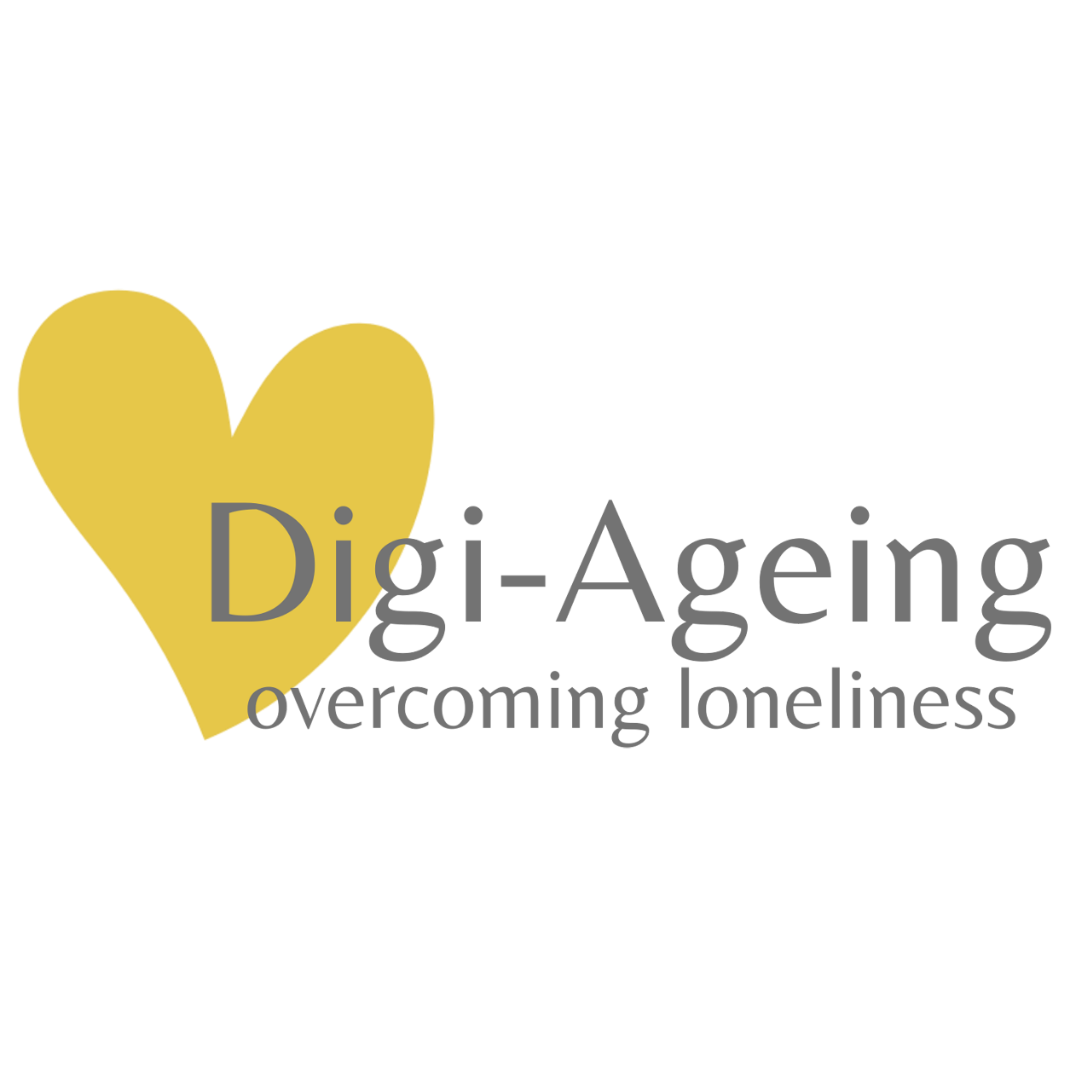

Vorlage für Fallbericht mit Klient:innen

**Liebe Teilnehmer:innen,**

Sie haben die beiden Schulungstage absolviert und sollten nun einen kurzen Fallbericht über den Ablauf schreiben, die Sie nach der Schulung mit echten Klient:innen durchgeführt haben (maximal zwei Seiten). Um den Datenschutz zu wahren, achten Sie bitte darauf, dass Sie keine Personen oder Institutionen namentlich erwähnen.  
  
Der Fallbericht ist so aufgebaut, dass Sie zunächst die Personen beschreiben, mit denen Sie das Digi-Ageing Projekt durchgeführt haben (Ihre Klient:innen). Dann schreiben Sie eine kurze Zusammenfassung des durchgeführten Projekts. Sie können auch Screenshots anhängen. Abschließend schreiben Sie eine kurze persönliche Reflexion, in der Sie z.B. Schwierigkeiten bei der Durchführung der Tools, Anregungen oder positive Aspekte ansprechen.  
  
Bitte verwenden Sie dieses Dokument für Ihren Fallbericht und senden Sie das ausgefüllte Dokument an Ihren Digi-Ageing-Trainer:in. Ihr persönliches Trainer-Zertifikat wird Ihnen anschließend zugeschickt.

# **Fallbericht**

**Name der Betreuungsperson: ............................**

|  |
| --- |
| **Kurze Beschreibung Ihrer Klient:in (Alter, Geschlecht, Umfeld, soziodemografische Daten usw.)**  ***Bitte achten Sie auf Anonymität! Arbeiten Sie mit einem Pseudonym.*** |
|  |
| **Persönliche Reflexion über die Anwendung des Screenings- und Reminiszenz Tools** |
|  |